2.5. Vjerojatnost slučajnog događaja

Zadatak 1. Kolika je vjerojatnost da pri bacanju igraće kockice pao broj 6?
$$A-elementarni događaj "pao je broj 6"$$

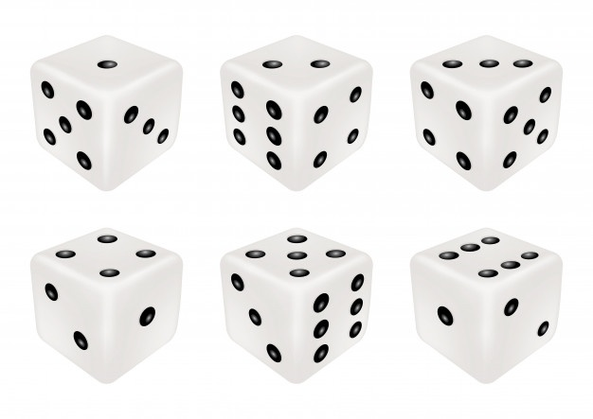
Na slici zaokruži povoljne događaje („pao je broj 6“).
Broj povoljnih događaje je ______.
Izbroj sve moguće događaje.
Broj svih mogućih događaja je _______.

$$p\left(A\right)=\frac{broj povoljnih događaja za događaj A}{broj svih mogućih događaja}=\frac{}{}$$

Vjerojatnost da je pao broj 6 je _____.

Zadatak 2. Kolika je vjerojatnost da pri bacanju igraće kockice pao broj 6 ili broj 2?
$$A-elementarni događaj "pao je broj 6 ili broj 2"$$

Na slici zaokruži povoljne događaje („pao je broj 6 ili broj 2“).
Broj povoljnih događaje je ______.
Izbroj sve moguće događaje.
Broj svih mogućih događaja je _______.

$$p\left(A\right)=\frac{broj povoljnih događaja za događaj A}{broj svih mogućih događaja}=\frac{}{}$$

Vjerojatnost da je pao broj 6 ili broj 2 je _____.

Zadatak 3. Kolika je vjerojatnost da pri bacanju igraće kockice pao neparan broj?
$$A-elementarni događaj "pao je neparan broj"$$

Na slici zaokruži povoljne događaje („pao je neparan broj“).
Broj povoljnih događaje je ______.
Izbroj sve moguće događaje.
Broj svih mogućih događaja je _______.

$$p\left(A\right)=\frac{broj povoljnih događaja za događaj A}{broj svih mogućih događaja}=\frac{}{}$$

Vjerojatnost da je pao neparan broj je _____.

Zadatak 4. Spoji odgovarajuće parove. Bacamo igraću kockicu samo jedanput. Kolika je vjerojatnost da je:
događaj
vjerojatnost

$$\frac{2}{3}$$
pao broj 4

50 %
pao broj 2 ili 3

$$\frac{1}{3}$$
pao broj 1, 4 ili 5

$$\frac{1}{6}$$
paran broj ili 5

